 | Приложение к ОПОП по направлению подготовки 44.03.05 Педагогическое образование (с двумя профилями подготовки) (уровень бакалавриата), Направленность (профиль) программы «Начальное образование» и «Иностранный язык (английский язык)», утв. приказом ректора ОмГА от 20.04.2020 № 51
Частное учреждение образовательная организация высшего образования
«Омская гуманитарная академия»
Кафедра "Педагогики, психологии и социальной работы"
 |  |  | УТВЕРЖДАЮ
 |  |  | Ректор, д.фил.н., профессор
 |  |  | ______________А.Э. Еремеев
 |  |  | 20.04.2020 г.
РАБОЧАЯ ПРОГРАММА ДИСЦИПЛИНЫ
по программе бакалавриата
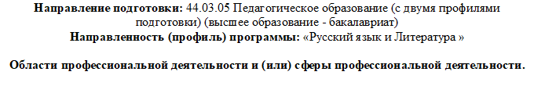
Типы задач профессиональной деятельности: |  | педагогический, проектный
Для обучающихся:
очной формы обучения 2019 года набора соответственно

на 2021-2022 учебный год

Омск, 2021

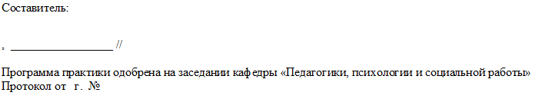
Зав. кафедрой, доцент, д.п.н. _________________ /Лопанова Е.В./

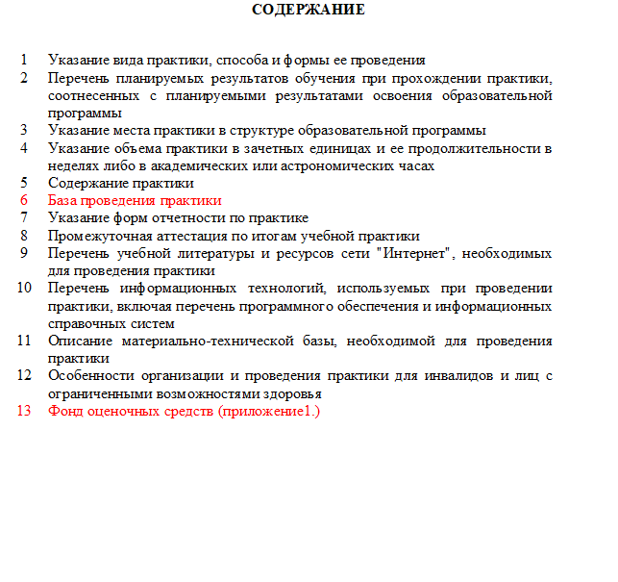

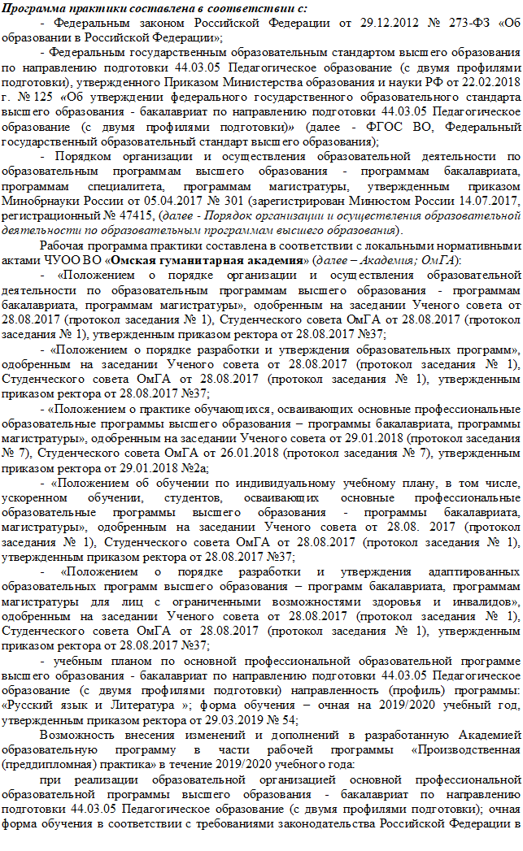

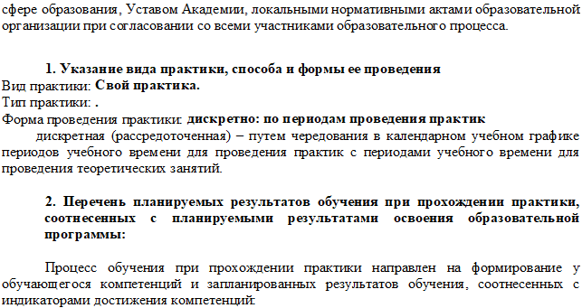
ОПК-9.1 знать принципы работы современных информационных технологий
ОПК-9.2 уметь осуществлять выбор оптимальных современных информационных технологий для решения задач профессиональной деятельности
ОПК-9.3 владеть навыками использования современных информационных технологий для решения задач профессиональной деятельности
ПК-1.1 знать содержание, сущность, закономерности, принципы и особенности изучаемых явлений и процессов, базовые теории в предметной области; закономерности, определяющие место предмета в общей картине мира
ПК-1.2 знать программы и учебники по преподаваемому предмету
ПК-1.3 знать основы общетеоретических дисциплин в объеме, необходимом для решения педагогических, научно-методических и организационно-управленческих задач (педагогика, психология, возрастная физиология; школьная гигиена; методика преподавания предмета)
ПК-1.4 уметь анализировать базовые предметные научно- теоретические представления о сущности, закономерностях, принципах и особенностях изучаемых явлений и процессов
ПК-1.5 уметь использовать в профессиональной деятельности базовые предметные научно- теоретические представления о сущности, закономерностях, принципах и особенностях изучаемых явлений и процессов
ПК-1.6 владеть навыками понимания и системного анализа базовых научно- теоретических представлений для решения профессиональных задач
ПК-1.7 владеть навыками использования в профессиональной деятельности базовых научно-теоретических представлений для решения профессиональных задач

ПК-2.1 знать приоритетные направления развития образовательной системы РФ, требования примерных образовательных программ по учебному предмету; перечень и содержательные характеристики учебной документации по вопросам организации и реализации образовательного процесса
ПК-2.2 знать теорию и технологии учета возрастных особенностей обучающихся
ПК-2.3 знать программы и учебники по преподаваемому предмету
ПК-2.4 уметь критически анализировать учебные материалы предметной области с точки зрения их научности, психолого- педагогической и методической целесообразности использования
ПК-2.5 уметь конструировать содержание обучения по предмету в соответствии с уровнем развития научного знания и с учетом возрастных особенностей обучающихся
ПК-2.6 уметь разрабатывать рабочую программу по предмету, курсу на основе примерных основных общеобразовательных программ и обеспечивать ее выполнение
ПК-2.7 владеть навыками конструирования предметного содержания
ПК-2.8 владеть навыками адаптации предметного содержания в соответствии с особенностями целевой аудитории
ПК-3.1 знать методику преподавания учебного предмета (закономерности процесса его преподавания; основные подходы, принципы, виды и приемы современных педагогических технологий); условия выбора образовательных технологий для достижения планируемых образовательных результатов обучения
ПК-3.2 знать теорию и методы управления образовательными системами, методику учебной и воспитательной работы, требования к оснащению и оборудованию учебных кабинетов и подсобных помещений к ним, средства обучения и их дидактические возможности
ПК-3.3 знать современные педагогические технологии реализации компетентностного подхода с учетом возрастных и индивидуальных особенностей обучающихся
ПК-3.4 знать правила внутреннего распорядка; правила по охране труда и требования к безопасности образовательной среды
ПК-3.5 уметь использовать достижения отечественной и зарубежной методической мысли, современных методических направлений и концепций для решения конкретных задач практического характера; разрабатывать учебную документацию; самостоятельно планировать учебную работу в рамках образовательной программы и осуществлять реализацию программ по учебному предмету; разрабатывать технологическую карту урока, включая постановку его задач и планирование учебных результатов; управлять учебными группами с целью вовлечения обучающихся в процесс обучения, мотивируя их учебно-познавательную деятельность; планировать и осуществлять учебный процесс в соответствии с основной общеобразовательной программой
ПК-3.6 уметь проводить учебные занятия, опираясь на достижения в области педагогической и психологической наук, возрастной физиологии и школьной гигиены, а также современных информационных технологий и методик обучения;

применять современные образовательные технологии, включая информационные, а также цифровые образовательные ресурсы; организовать самостоятельную деятельность обучающихся, в том числе исследовательскую; использовать разнообразные формы, приемы, методы и средства обучения, в том числе по индивидуальным учебным планам, ускоренным курсам в рамках федеральных государственных образовательных стандартов основного общего образования и среднего общего образования
ПК-3.7 владеть средствами и методами профессиональной деятельности учителя; навыками составления диагностических материалов для выявления уровня сформированности образовательных результатов, планов-конспектов (технологических карт) по предмету
ПК-3.8 владеть основами работы с текстовыми редакторами, электронными таблицами, электронной почтой и браузерами, мультимедийным оборудованием
ПК-3.9 владеть методами убеждения, аргументации своей позиции
ПК-4.1 знать место преподаваемого предмета в структуре учебной деятельности; возможности предмета по формированию УУД; специальные приемы вовлечения в учебную деятельность по предмету обучающихся с разными образовательными потребностями; способы
установления контактов с обучающимися разного возраста и их родителями (законными представителями), другими педагогическими и иными работниками
ПК-4.2 знать современные педагогические технологии реализации компетентностного подхода с учетом возрастных и индивидуальных особенностей обучающихся
ПК-4.3 знать методы и технологии поликультурного, дифференцированного и развивающего обучения
ПК-4.4 уметь использовать и апробировать специальные подходы к обучению в целях включения в образовательный процесс всех категорий обучающихся
ПК-4.5 уметь применять психолого- педагогические технологии (в том числе инклюзивные), необходимые для адресной работы с различными контингентами учащихся: одаренные дети, социально уязвимые дети, дети, попавшие в трудные жизненные ситуации, дети- мигранты, дети-сироты, дети с особыми образовательными потребностями (аутисты, дети с синдромом дефицита внимания и гиперактивностью и др.), дети с ограниченными возможностями здоровья, дети с девиациями поведения, дети с зависимостью
ПК-4.6 владеть навыками обучения и диагностики образовательных результатов с учетом специфики учебной дисциплины и реальных учебных возможностей всех категорий обучающихся
ПК-4.7 владеть приемами оценки образовательных результатов: формируемых в преподаваемом предмете предметных и метапредметных компетенций, а также осуществлять (совместно с психологом) мониторинг личностных характеристик
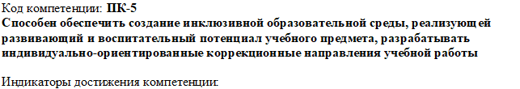
ПК-5.1 знать основные психолого-педагогические подходы к формированию и развитию образовательной среды средствами преподаваемого учебного предмета

ПК-5.2 знать правила внутреннего распорядка
ПК-5.3 знать правила по охране труда и требования к безопасности образовательной среды
ПК-5.4 уметь использовать потенциал учебного предмета для раскрытия творческих, интеллектуальных и др. способностей обучающихся; разрабатывать программы внеурочной деятельности, организовывать и проводить предметные олимпиады, конференции, предметные игры и пр.
ПК-5.5 уметь планировать специализированный образовательный процесса для группы, класса и/или отдельных контингентов обучающихся с выдающимися способностями и/или особыми образовательными потребностями на основе имеющихся типовых программ и собственных разработок с учетом специфики состава обучающихся, осуществлять уточнение и модификацию планирования
ПК-5.6 уметь использовать разнообразные формы, приемы, методы и средства обучения, в том числе по индивидуальным учебным планам, ускоренным курсам в рамках федеральных государственных образовательных стандартов основного общего образования и среднего общего образования
ПК-5.7 владеть способами проектирования образовательной деятельности с целью использования имеющихся условий для успешного развития обучающихся с разными образовательными возможностями
ПК-5.8 владеть навыками организации и проведения занятий по учебному предмету с использованием возможностей образовательной среды
ПК-5.9 владеть технологиями диагностики причин конфликтных ситуаций, их профилактики и разрешения
УК-1.1 знать основы критического анализа и оценки современных научных достижений
УК-1.2 уметь находить и критически анализировать информацию, необходимую для решения поставленной задачи
УК-1.3 уметь рассматривать различные варианты решения задачи, оценивая их достоинства и недостатки
УК-1.4 уметь отличать факты от мнений, интерпретаций, оценок и т.д. в рассуждениях других участников деятельности
УК-1.5 уметь определять и оценивать практические последствия возможных решений задач
УК-1.6 владеть анализом задачи, выделяя ее базовые составляющие, навыками осуществления декомпозиции задачи
УК-1.7 владеть навыком грамотно, логично, аргументированно формировать собственные суждения и оценки
УК-1.8 владеть навыком обосновывать действия, определять возможности и ограничения их применимости
УК-2.1 знать требования, предъявляемые к проектной работе, способы представления и описания целей и результатов проектной деятельности
УК-2.2 уметь определять ожидаемые результаты решения выделенных задач проекта

УК-2.3 уметь проектировать решение конкретной задачи проекта, выбирая оптимальный способ ее решения, исходя из действующих правовых норм и имеющихся ресурсов и ограничений
УК-2.4 владеть навыками формулировки взаимосвязанных задач, обеспечивающих достижение поставленной цели проекта
УК-2.5 владеть навыками решения конкретных задач проекта заявленного качества и за установленное время
УК-2.6 владеть навыками публичного представления результатов решения конкретной задачи проекта
УК-3.1 знать социально-психологические процессы развития группы
УК-3.2 знать основные условия эффективной командной работы для достижения поставленной цели
УК-3.3 знать условия эффективного использования стратегии сотрудничества для достижения поставленной цели
УК-3.4 уметь определять свою роль в команде
УК-3.5 уметь выделять особенности поведения выделенных групп людей, с которыми работает/взаимодействует, учитывая их в своей деятельности (выбор категорий групп людей осуществляется образовательной организацией в зависимости от целей подготовки – по возрастным особенностям, по этническому или религиозному признаку, социально незащищенные слои населения и т.п.)
УК-3.6 уметь предвидеть результаты (последствия) личных действий и планировать последовательность шагов для достижения заданного результата
УК-3.7 владеть навыками эффективного взаимодействия с другими членами команды, в т.ч. при участии в обмене информацией, знаниями и опытом, и презентации результатов работы команды
УК-4.1 знать основные современные коммуникативные средства, в том числе на иностранном(ых) языке(ах), используемые в академическом и профессиональном взаимодействии
УК-4.2 уметь выполнять перевод академических текстов с иностранного (-ых) на государственный язык
УК-4.3 уметь коммуникативно и культурно приемлемо вести устные деловые разговоры на государственном и иностранном (-ых) языках
УК-4.4 уметь выбирать на государственном и иностранном (-ых) языках коммуникативно приемлемые стиль делового общения, вербальные и невербальные средства взаимодействия с партнерами
УК-4.5 владеть информационно-коммуникационными технологиями при поиске необходимой информации в процессе решения стандартных коммуникативных задач на государственном и иностранном (-ых) языках
УК-4.6 владеть навыками ведения деловой переписки, учитывая особенности стилистики официальных и неофициальных писем, социокультурные различия в формате корреспонденции на государственном и иностранном (-ых) языках

УК-5.1 знать психологические основы социального взаимодействия, национальные, этнокультурные и конфессиональные особенности и народные традиции населения; основные закономерности взаимодействия людей
УК-5.2 уметь находить и использовать необходимую для саморазвития и взаимодействия с другими информацию о культурных особенностях и традициях различных социальных групп
УК-5.3 уметь недискриминационно и конструктивно взаимодействовать с людьми с учетом их социокультурных особенностей в целях успешного выполнения профессиональных задач и усиления социальной интеграции
УК-5.4 владеть навыком демонстрировать уважительное отношение к историческому наследию и социокультурным традициям различных социальных групп, опирающееся на знание этапов исторического развития России (включая основные события, основных исторических деятелей) в контексте мировой истории и ряда культурных традиций мира (в зависимости от среды и задач образования), включая мировые религии, философские и этические учения
УК-6.1 знать возможные перспективы своей профессиональной карьеры
УК-6.2 знать основы планирования перспективных целей деятельности с учетом условий, средств, личностных возможностей, этапов карьерного роста, временной перспективы развития деятельности и требований рынка труда
УК-6.3 уметь применять знание о своих ресурсах и их пределах (личностных, ситуативных, временных и т.д.) для успешного выполнения порученной работы
УК-6.4 уметь критически оценивать эффективность использования времени и других ресурсов при решении поставленных задач, а также относительно полученного результата
УК-6.5 уметь анализировать потенциальные возможности и ресурсы среды для собственного развития
УК-6.6 владеть навыками реализации намеченных целей с учетом условий, средств, личностных возможностей, этапов карьерного роста, временной перспективы развития деятельности и требований рынка труда
УК-6.7 владеть навыком демонстрировать интерес к учебе и использовать предоставляемые возможности для приобретения новых знаний и навыков
УК-7.1 знать основы здорового образа жизни и здоровьесберегающие технологии
УК-7.2 уметь использовать основы физической культуры для осознанного выбора здоровьесберегающих технологий с учетом внутренних и внешних условий реализации конкретной профессиональной деятельности
УК-7.3 владеть навыком поддерживать должный уровень физической подготовленности

для обеспечения полноценной социальной и профессиональной деятельности и соблюдать нормы здорового образа жизни
УК-8.1 знать основы безопасности жизнедеятельности
УК-8.16 уметь выявлять и устранять проблемы, связанные с нарушениями техники безопасности на рабочем месте
УК-8.17 уметь осуществлять действия по предотвращению возникновения чрезвычайных ситуаций (природного и техногенного происхождения) на рабочем месте и военных конфликтов
УК-8.18 уметь принимать участие в спасательных и неотложных аварийно- восстановительных мероприятиях в случае возникновения чрезвычайных ситуаций и военных конфликтов
УК-8.26 владеть навыками обеспечения безопасных и/или комфортных условий труда на рабочем месте
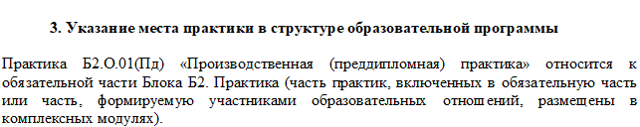
Код | Наименование |  | Коды формируемых компетенций
Б2.О.01(Пд) | Производственная (преддипломная) практика |  | УК-1, УК-2, УК-3, УК-4, УК- 5, УК-6, УК-7, УК-8, ПК-1, ПК-2, ПК-3, ПК-4, ПК-5, ОПК-9
Наименование раздела практики |  | Вид занятия |  | Семестр | Часов
